توازن الاقتصاد الكلي
محاضرة 10 – ب ))المباشره الثانيه((
تحديد الدخل التوازني في اقتصاد من ثلاثة قطاعات:
نفترض في هذه الحالة أن الاقتصاد يتكون من ثلاثة قطاعات هي:
- القطاع العائلي (C)
- قطاع الأعمال (I)
- القطاع الحكومي (G)
ولنفترض ان الحكومة قد فرضت ضريبة نسبية (Proportional Tax) بمعدل (t) على الدخل الشخصي. يمكن في هذه الحالة صياغة شروط التوازن الاقتصادي كما يلي:
Y = C + Ia+ Ga
ويمكن وصف الاقتصاد بالمعادلات التالية:
دالة الاستهلاك من الدخل المتاح: C = Ca + b (Y-T)
الضريبة: T = tY
باستخدام معادلتي الاستهلاك والضريبة في شرط التوازن:
Y = C a + b (Y-T) + Ia + Ga
Y = Ca + b (Y-tY) + Ia + Ga
Y- b (Y-tY) = Ca+ Ia + Ga
Y[1- b (1-t)] = Ca+ Ia + Ga


مثال
المعادلات التي تصف اقتصادا معينا
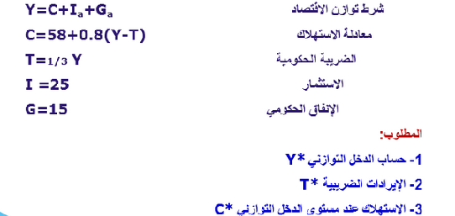

- لحساب الدخل التوازني وبلاستفاده من شرط التوازن

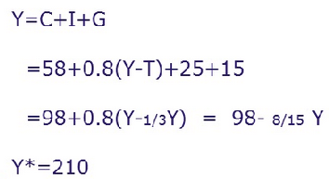
2-لحساب الايرادات الضريبيه Tنعوض بقيمه الدخل التوازني y

3-لحساب الاستهلاك عن الدخل التوازني ل y
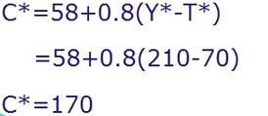

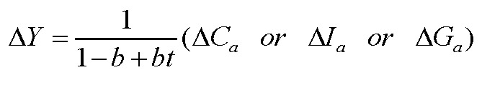
مضاعفة النموذج من ثلاثة قطاعات:
وبين القوسين تظهر الإنفاقات المستقلة ، وتضم كل من الاستهلاك المستقل والاستثمار والإنفاق الحكومي وهو أيضاً مستقل عن الدخل في هذا النموذج.

مثال:
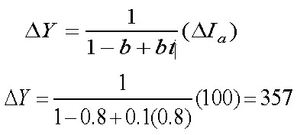
لنفرض زيادة الاستثمار المستقل بمقدار 100 مليون ريال، في اقتصاد فرضت فيه ضريبة بنسبة 10% على الدخل الشخصي، وأن الميل الحدي للاستهلاك هو MPC=0.8. فما اثر ذلك على دخل توازن
فبالرغم من أن الزيادة في الاستثمار واحدة في المثال الأول والمثال الحالي (100 مليون)، إلا أن الأثر على دخل التوازن كان أقل بنسبة 25% تقريباً في وجود الضريبة على الدخل، وذلك بسبب التأثير السلبي للضريبة على الإنفاق الاستهلاكي.
تحديد الدخل التوازني في اقتصاد من أربعة قطاعات:
في هذا النموذج نضيف القطاع الخارجي ( الصادرات والواردات إلى النموذج) ليصبح النموذج أقرب مايكون إلى الواقع. ويفترض في هذا النموذج أن الصادرات مستقلة عن الدخل المحلي، فطلب العمل الخارجي يعتمد على دخول الدولة الأخرى، لا على الدخل المحلي.
كما يفترض أن الورادات تعتمد على الدخل المحلي والعلاقة بينهما موجبة. وبالتالي فالإضافة الجديدة إلى النموذج السابق تتلخص في دالتي الصادرات والواردات التاليتين:

الصادرات المستقلة X = Xa
دالة الواردات M = ma+ m1Y
شرط توازن الاقتصاد:
الشرط الأول، كما هو الحال في النماذج السابقة هو تعادل الدخل المحلي الإجمالي (العرض الكلي) مع الإنفاق على الناتج المحلي الإجمالي (الطلب الكلي) ويمكن صياغته على النحو التالي:
Y = C + Ia + Ga + Xa – M
يضم الطرف الأيمن من المتساوية بنود الإنفاق على الناتج المحلي الإجمالي ويطلق على المقدار ( X - M ) صافي الصادرات أو الميزان التجاري. والطرف الشمالي من المتساوية هو الدخل أو الناتج المحلي الإجمالي.
أما الشرط الثاني للتوازن، فهو عبارة عن تعادل مجموع التسربات مع مجموع الحقن أي:

(S + T + M) = (I + G + X)

ولا يشترط ان تتساوى مفردات التسرب والحقن لتحقيق توازن
الاقتصاد بل يكفي أن تتساوى المجوعتين. وفي هذا النموذج تصاغ
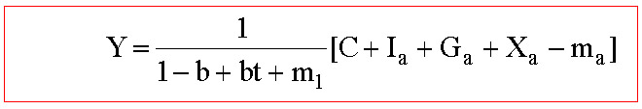
معادلة دخل التوازن على النحو التالي:
ويجب على الطالب ملاحظة الفرق بين هذه الصيغة وما كانت عليه معادلة دخل التوازن في النموذج السابق ذي القطاعات الثلاثة. فقد تمت إضافة الميل الحدي للاستيراد إلى مقام المضاعف مما يقلل من قيمته، كما تمت اضافة صافي الصادرات إلى الإنفاقات المستقلة.
مثال:
في اقتصاد مفتوح، لنفرض أن: C = 100 +0.8Y و M = 30 + 0.2 Y، وكان الإنفاق الحكومي قدره 2000 مليون دينار، والاستثمار قدره 800 مليون دينار، والصادرات قدرها 300 مليون دينار. وكانت الحكومة تغطي بعض من نفقاتها من ضريبة نسبية بواقع 10% على الدخل. احسب مستوى دخل توازن الاقتصاد.
الحل:
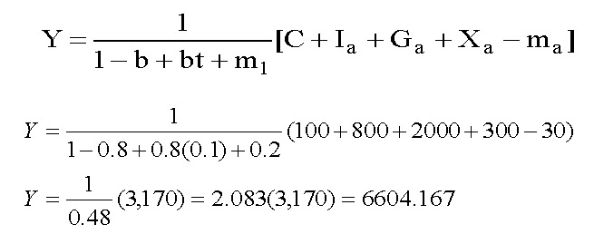
اسئلة للمراجعة:
بمعلومية النموذج التالي: I = 100 , C = 50 + 0.75Y
حيث أن: (C) تمثل الإستهلاك (Y) تمثل الدخل (I) تمثل الإستثمار
1-معادلة الإدخار (S) والتي يمكن اشتقاقها هي:
أ. S=-50 - 0.25Y ج. S=-50 + 0.25Y
ب. S=50 + 0.25Y د. S=-100 + 0.25Y

2-ضاعف الاستثمار يساوي:

الحل =$\frac{1}{1−b}$= $\frac{1}{1−0.75}$= $\frac{1}{0.25}$ = 4

أ- 4 ج- 400
ب- 0.4 د- -400

3-التوازن لهذا الاقتصاد هو:

أ- Y=C+I ج- Y = C

ب- I = S د- كل من أ- و ب.

4-الاستهلاك التوازني لهذا الاقتصاد:

الحل ::-
Y=50+0.75y+100
y-0.75y=150
0.25y=150 بقسمة الطرفين على 0.25
Y=600

C=50+0.75(600)
=500

أ. 600 ج. 500
ب. 625 د. 450

5-الإدخار التوازني لهذا الاقتصاد:

الحل :معادله الادخار
S= -50+0.25(600)
=100

أ. 400 ج. 500
ب. 100 د. 450
مثال""

افترض ان لديك النموذج التالي :-
C=25+0.8y
I=100
المطلوب حساب مايلي ::-
1-مستوى الدخل التوازني Y*
2-الاستهلاك عند التوازن C*
3-مضاعف الاستثمار
4-داله الادخار S

الحل::
C=25+0.8y
I=100

Y=C+I
Y=25+0.8Y+100
Y-0.8Y=125
0.2Y=125 بقسمه الطرفين على 0.2
*Y=625 ه هذا هو الدخل التوازني
نحسب الاستهلاك
C=25+0.8(625)
C*=525 قيمه الاستهلاك

مضاعف الاستثمار
$\frac{1}{1−0.8}$=$\frac{1}{1−b}$
$\frac{1}{\frac{1}{5}}$=$\frac{1}{0.2}$
=المضاعف =5
حساب داله الادخار:
C=25+0.8y
S=-25+(1-0.8)y
S=-25+0.2y داله الادخار

مثال اخر :
في ظل اقتصاد ما بافتراض ان توافرت لديك البيانات التاليه بالمليون ريال
C=200+0.8(Y-T)
I=100
G=200
T=100

المطلوب ::-
1-كم عدد القطاعات التى يتألف منها هذا الاقتصاد وماهي؟
2-احسب مايلي
أ-مستوى الدخل التوازني
ب-الاستهلاك
ج-الادخار

الحل """
شرط التوازن
Y=C+I+G
Y=200+O.8(Y-100)+100+200
Y-0.8(Y-100)=500
Y-0.8Y+80=500
0.2Y=500-80
0.2Y=420 نقسم الطرفين على 0.2
Y=2100 مستوى الدخل التوازني

نحسب الان الاستهلاك
Y*=2100
C=200+0.8Y(Y-100) نعوض بدل عن Y بقيمتها

C=200+0.8(2100-100)
C*=200+1600
C*=1800
نحسب قيمه الادخار
Y=C+I+G
Y-C=I+G
2100-1800= 100+200
=300
S=300

دعواتكم دافوره هانم

